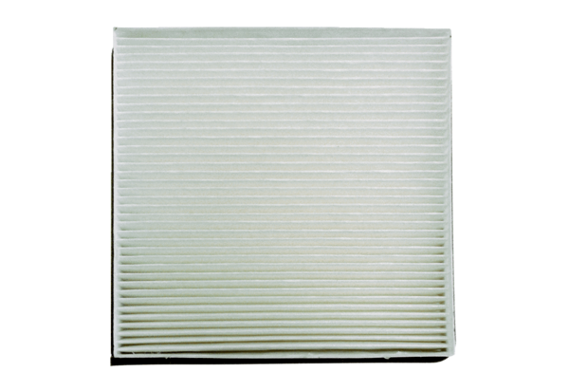Zračni filtar, zamjena PF 10/16Jedinica za pakiranje: 1 komAsortiman: D
Broj artikla: 0093.0698Proizvođač: MAICO

